# 网评列表

网评列表 1

《意外的失散》 1

《春运进入高铁时代》 2

《高铁动卧，贴心周到》 2

《铁路增加春运临客：真诚服务 彰显担当》 3

《扶助孤寡母女，过年回家不太难》—— 4

《细微处见大爱》 4

《狂躁症女旅客掌掴邻座男，列车工作人员及时处理化解僵局》 5

《痴情男与妻失联，列车工作人员帮找回》 5

《中国高铁击败日本有示范意义》 6

《优质服务 温暖残疾老人》 6

《强化培训，300实习生备战春运》 7

《旅客贵重物品落车上，列车主动联系归还获锦旗》 7

《粗心旅客遗失物品，列车完璧归还》 7

《小伙玩手机遗落一月工资财物，列车主动归还获锦旗》 8

第三期 金秋九月迎中秋，吾家有“汝”初长成 ！ 8

《天宫奔天举国腾，遥相呼应二组欢》 8

《中秋运兵进天山，广铁助力强军梦、中国梦！》 11

《平凡事暖人心》 15

《一路有你》 17

第四期情系边疆 26

《退役特战队员遗落钱包，广播找寻物归原主》 26

《残疾留守孤寡老人站票乘车，广铁人员热心帮扶助回家》 28

《骨干以赛代练强能力、增信心，新员工全程参与开眼见、打基础》 29

《媒体报道连接地址》 32

第五期情系边疆 33

心脏病旅客突感不适，站车接力保平安 33

## 《意外的失散》

在2014年12月31日的这个辞旧迎新的日子里，由东莞东客运段广厦五组担当的T8362次列车运行在汕头到广州东的区间上，根据旅客运输终端系统的数据显示，本趟车次终到广州东886人，总运输2444人，超员严重，中途上下车的客流很大，尽管如此，我们全体广厦五组的工作人员全身心的投入到迎接元旦客流暴增的战斗中，努力确保旅客运输有条不紊，全力保证旅客安全顺利的回家与家人共度元旦。

然而就在列车东莞东车站开车后不久，16号车厢列车员李星在打扫车厢卫生时，一位年近六旬的大爷像一个跟丢大人的孩子似的，告诉他说他跟丢了亲人，本来他们是一大家子东莞东下车的，准备在那与家人一起过元旦的，后来由于下车的人很多，老人家耳朵不好又很累就睡着了，而且还没有跟家人坐在一起，到站时没醒来，等一醒来人都找不到了，这下把大爷急的！得知情况后，列车员李星立刻通知当班列车长叶志芳，告之详情，叶志芳车长立马赶到16号，首先安抚好大爷，告诉他晚上可以坐我们车的k297次列车返回东莞东，不要着急，一定可以与家人相聚的，然后与他的亲人取得联系，要他们在东莞东站等候，并联系了东莞东车站的客运值班员，然后交代李星要重点照顾好老人家，很快列车到达广州东，在列车到达广州东旅客放客完毕后，李星对这位大爷进行了重点照顾，问寒问暖，送开水，并给他泡好了一碗热气腾腾的碗面，把大爷感动的连声说谢谢，并为我们竖大拇指，感谢我们感谢铁路，说你们真是为人民服务啊！很快列车就从广州东开车了，一个小时左右后就到达东莞东，大爷的亲人早已经在那等候，当李星把大爷带出车厢看到他的家人与他相聚，脸上漏出了会心的微笑，然后立刻又投入到紧张繁忙的工作中去了。

广厦五组周想

## 《春运进入高铁时代》

　　今年的春运正值节后返程高峰中，从媒体报道的新闻和采用的数据来看，今年的春运，高铁“功不可没”，据相关资料显示，今年春运过半旅客选择高铁。

据了解，到2014年底，全国铁路运营里程达到11万公里，高速铁路运营里程达到1.58万公里，位列世界第一，高速铁路服务范围覆盖28个省区市，实现网络化运营。今年的春运，我国动车组列车开行范围扩至28个省区市，高铁的运能运力已占铁路春运运力的半壁江山。从“马车时代”，到“汽车时代”，再到陆地飞行的“高铁时代”，古往今来，任何交通方式的演进、嬗变，都会给人们的观念带来相应的改变。现在，高铁正在让世界变得越来越“小”。高铁给人们带来最直观的感受就是城市与城市的时间距离变短了，人们仿佛生活在一个城市，形成了“同城效应”，而在今年春运，高铁让我们回家的路更舒适，更快捷，也让年味更浓了,很好的发挥了春运中坚作用。

多年发展高铁的累积效应在今年的春运体现的非常明显，通过大量开行高铁、动车，车流密度变大，人流进一步分散，乘车购票和乘车出行压力减少了，甚至造成了有的普速列车餐车“业绩”大幅下滑，购票方便了，回家便捷了，舒适度提高了，这些都离不开铁路的改革发展以及铁路干部职工的辛勤劳动和坚守付出。伴随着国家对基础设施投资的持续投入，一批重大交通基础设施项目相继建设，其中的涉及铁路建设的重大项目陆续开工，将进一步发展和完善我国铁路网，拉动中西部省市的经济和社会发展，为我国经济新常态的提质增效提供快速优质的运输服务，同时也会与公路、水运、航空运输网络形成“大联运”的综合交通模式，不断促进我国经济发展持续向好。同时也将极大的助力我们的春运向着更便捷，更舒适，更方便大步前进，让春运彻底进入高铁时代，未来的春运，我们注定与高铁同行相伴，紧密相联，有中国高铁这一“神器”助力春运，再远的路，再冷的天，我们也能愉快抵达，未来的春运，与高铁同行，回家的路将不再遥远，不再拥挤。中国高铁，我们看好“你”！

2015/2/24

广厦五组：周想

## 《[高铁动卧，贴心周到](http://bbs.cntiedao.com/thread-7656-1-1.html)》

从2015年1月1日起，至3月15日春运结束，铁路部门将在北京至广州、深圳间，上海至广州、深圳间，增开8对高铁动卧夕发朝至列车，车票自2014年12月20日起发售。高铁开行动车组卧铺列车的消息一出，叫好声声，喝彩连连，我也要来点32个赞。

安全优质，朝发夕至，怎一个美字了得，以后去上广深玩玩，岂不是也可以来一场说走就走得旅行。无论是观光游还是商务行，高铁动卧都是极佳的选择，且不说铁路一贯的安全舒适，快捷低耗都深深的吸引着我们，单说朝发夕至，只是将休息的位置挪到了高铁上，你就可以梦中行千里，对于提高大家的工作生活效率真是莫大的方便。而高铁开行动卧列车，不仅是铁路在经营理念的创新外，更多的还在于顺应民意，适应着市场多元化需求。铁路部门这一便民举措对进一步合理调配铁路运力资源，科学释放高铁运能具有重要意义。将旅客分流，大大缓解了春运一票难求的境地，因为随着社会消费水平的提升，越来越多的商务人士、探亲人群除了在出行速度上的讲究外，还把乘车舒适度纳入出行交通选择的重要参考点。作为升级版的高铁动卧对准市场需求胃口，满足部分人群服务需求，正也体现了铁总在细节化服务上的人性化，体贴化，周到化。铁总一定能够越走越远，越走越好，也为我们提供更多更好的服务，期待哦。

广厦五组周想

## 《[铁路增加春运临客：真诚服务 彰显担当](http://bbs.cntiedao.com/thread-10907-1-1.html)》

从中国铁路总公司获悉，针对火车票预售期调整后市场变化和旅客需求情况，铁总对春运旅客列车运行图作了进一步调整优化，安排增开跨铁路局的中长途旅客列车341对，增开铁路局管内旅客列车170对以上，春运高峰期夜间开行跨铁路局动车组列车49对，使春运铁路客车能力安排最高达3200对以上。

一年一度的春运即将拉开大幕。由于我国幅员辽阔，加上铁路的价格比较优势明显，速度设置合理，因而一直成为春运的主力军。巨大的人流、庞大的需求，使得铁路部门的一举一动一直成为全社会关注的焦点。

今年，为了更好地服务春运，铁路部门决定提前60天预售春运车票，还规定开车前15天退票免收手续费等等。这些创新举措可以说是铁路人服务旅客、回馈社会的重要表现。然而春运期间，短期出现的巨大客流、人流，使得原有的铁路运力无法满足人们的需求。在这种情况下，铁路部门进一步挖掘运输潜力，充分发挥高铁成网的优势，采取增开动车组列车、优化客车运行径路、扩大旅客列车编组、加快客车车辆周转及新车交付使用等措施，极大地提升了铁路运力，为服务春运做出的巨大努力。

人民铁路，服务人民。增加春运临客，看起来很简单，只是铁路运力数量的增长，但这背后却是铁路部门真诚服务的意识体现，是担当精神的彰显。增开临客，需要协调各个铁路局的运行时刻表，需要做出更多的运输方案和应急预案，需要投入更多的人力物力，很多铁路人因此无法正常休假，还无法与家人一起过春节。但这些都没有成为铁路人自我减压的理由，他们自我加压，用实际行动展现了铁路人服务人民、服务社会、服务旅客的真情实意

年年岁岁看春运，岁岁年年各不同。高铁技术的日新月异，现有铁路的技术改造，让我们感受到了铁路发展的巨大变化，体会到了快速出行的巨大便利，体验到了铁路带来的时代变革。技术的跨越、物质的创新，让铁路春运有了更多选择，而心中有爱、心系人民、服务群众让铁路春运有了更加人性化的发展基础，更是人民铁路真诚服务、勇于担当的彰显。

广厦五组：周想

2015/1/23

## 《扶助孤寡母女，过年回家不太难》——

2015年2月12日，由广厦七组担当的T8361次列车在广州东始发立岗，全体乘务人员正精神饱满地迎接春运的每一位旅客，此时在拥挤的人群中两位步履蹒跚的旅客引起了当班列车长杜洪峰的注意，立刻安排机动人员李新华赶去帮忙，原来这是一对孤寡母女，带患病的小孩来广州看病，现在正准备回家过年，大妈一路奔波已经劳累不堪，年轻的女儿既要照看还未痊愈的小孩，还要带行李照顾年迈的母亲，在春运的高峰期，汹涌的人潮中很是无助，此时机动人员李新华的出现，如雨中送炭。

在李新华引领着下，他们避开了拥挤的人群来到到车厢门口，并告知当班春运新工该旅客的相关情况，然后搀扶着他们上车，找到座位坐下安顿好行李，叮嘱春运新工要做好重点照顾，一路上该车厢的春运新工给他们送开水为小孩泡奶，搀扶大妈上厕所等重点服务，经过我们一路上的热心帮助，该旅客安全平安到达目的地，下车时憨厚老实的大妈感激地握着列车长杜洪峰的手说:“列车长呀，谢谢你们一路上的照顾，不然我跟女儿都不知道怎么办才好，等这小孩长大后一定也要干你们这样的工作，让别人回家过年不那么难，愿你们好人一生平安！”

广厦七组周想

2015年2月12日

## 《[细微处见大爱](http://bbs.cntiedao.com/thread-19331-1-1.html)》

  据悉，5月1日起，视力残障旅客可携带导盲犬进站乘火车。不过，旅客需尽可能在开车12小时前向工作人员说明携带导盲犬需求。在盲人黄鸣携带导盲犬乘坐火车受阻一事被媒体报道后，“导盲犬能不能乘坐火车”的问题受到了社会各方的广泛关注。现如今，中国铁路总公司做出回应，自5月1日起，视力残障旅客可携带导盲犬进站乘火车。足以说明，铁路部门把民意作为改进和完善服务工作的一剂良药，也是改进提升自身服务的助动器。  
       满足市场需求是服务行业的根本所在，对于铁路而言，在不断迎合旅客需求的基础上，更将目光集中在如何有效将人性化服务融入服务旅客中。然而，人性化服务对我们来说早已不是一件陌生的事物，近几年来，铁路部门的人性化服务悄然走入我们的生活，并在无形中转变着整个铁路服务行业的服务理念。  
       此次铁路部门出台的新规，是首次允许有特殊需求的旅客携带动物进站乘车。这项举措不仅是对人民群众呼声的回应，也是对社会各界对铁路工作的意见和建议的积极反馈，更是铁路部门“待旅客如亲人”又率先迈进了一大步，同时体现出了铁路部门强烈的社会公益责任感。具体来说这一重要举措，就是以人为本的践行，为旅客全心全意提供优质的服务，给旅客以人文关怀，从而提高旅客的服务满意度，进而增加铁路的旅客满意度，最终达到提高社会效益与经济效益目标的服务。  一些更加人性化的、为旅客解决实际困难的举措往往更得人心，更能得到旅客的好评。因为这此举措更能体现出铁路部门为旅客着想的服务理念和细致入微的人文关怀，也更能够为铁路部门的服务加分。不得不说，人性化服务是铁路是开拓服务市场的有力手段，是深化品牌影响力的重要渠道，提高服务质量的必经之路。

2015/4/24

广厦五组：周想

## 《狂躁症女旅客掌掴邻座男，列车工作人员及时处理化解僵局》

2016年4月10日，T8362次列车龙川开车后不久，15号车厢乘务员彭佳欣（女）突然听到车厢的另一头一阵骚乱，急忙起身前去一看究竟，发现一位女乘客对邻座的男乘客破口大骂、情绪激动，那男乘客的嘴角上还挂有一丝血迹。于是立马前去处理，此时的女乘客更激动，甚至对乘务员大骂出口，彭嘉欣见势不妙立即通过对讲机呼叫隔壁车厢的男乘务员刘梦楠和车长，当刘梦楠赶过来时，女乘客则更加激动，一边破口大骂邻座男乘客，一边要拿手里的瓶子砸向男乘客，旁边的乘客一个个吓得躲得远远的，说时迟那时快，刘梦楠一把抓住女乘客的瓶子，避免了男乘客的又一次被打，同时勇敢的站在男乘客前，把女乘客挡住，防止事态进一步升级，这时车长早已经联系了乘警并一起赶到，收集旁证，了解具体情况并处理问题。

原来该女乘客是一位狂躁症患者，买的是19号的车票前往河源，龙川上车后找到座位后发现有人坐了，就要男乘客起来，男乘客看了下她的车票，发现她买的是明天的车票，说自己没有坐错座位不愿起来，这样僵持一两分钟，女乘客的狂躁症发作了，于是破口大骂，还突然动手掌掴了男乘客，当列车工作人员过来处理时女乘客也是见谁骂谁，情绪相当激动，在列车长的组织下，男乘客被安排到其他的空余座位，女乘客附近乘客也被疏散了，最终在列车长和乘警耐心的劝慰下女乘客渐渐恢复神志并平静下来，最后向男乘客赔礼道歉了事。

周想

## 《痴情男与妻失联，列车工作人员帮找回》

12月2日半夜时分，广铁集团广九客运段当担的K298次列车运行在河源至惠州区间，一痴情男子半夜醒来，不见妻子，狂打电话也无人接听，与妻子失联，列车工作人第一时间帮其找到妻子。

据悉 12月2日半夜时分，K298次列车运行在河源至惠州区间，车厢内旅客都酣然入睡，突然十六号车厢传来哭喊声。列车员张威立即赶到现场，见一中年男子手握手机,不停的呼喊着：我老婆不见了，快帮我找找。原来该男子与妻子一同前往广州，妻子半夜时上厕所，看到隔壁车厢不拥挤，顺势就找个空位一阵酣睡，忘了跟丈夫说了，等丈夫半夜醒来见妻子不在身边，电话也无人一直接听，一时心急才有了刚才的那一幕。

列车员张威在得知情况后，一边安慰该男子，一般报告列车长杜忠。列车长立刻赶到现场，由于是半夜，旅客都在睡觉，不方便广播寻人，在得知该男子妻子的大概外貌特征及穿着打扮后，列车长组织列车工作人员开始了地毯式搜索，一个一个座位查找，最终在隔壁车厢找到其妻子。此时该男子的情绪才稳定，一边对妻子吼道：大半夜的，去哪都不告诉我，电话也不接，吓得我还以为你跑了呢。一边对列车工作人员表示感谢。(完)

通讯员：周想

## 《中国高铁击败日本有示范意义》

中国和印尼签订55亿美元的高铁项目，虽然已是预料之中，但当中国和印尼两国企业近日正式签署协议建设雅万(雅加达至万隆)高铁的消息一经传出，中国高铁再一次成为国际国内新闻的焦点，虽然过程曲折，但正是中日的激烈竞争，才凸显中国高铁这次中标的意义。日本早在2008年就开始跟踪雅万高铁项目，做了多次可研报告。对于印尼选中中国高铁，日本方面表示“很难理解”，日本花费7年的努力打了水漂。印尼高铁项目曾经被认为一定会是日本拿到，可是在迂回曲折之后，却没有成功。

在之前的竞争中，日本一直恶意诋毁中方建造高铁的质量问题。但事实上，较日本而言，中方在高铁竞争中的优势是非常明显的。中国的高铁建设具有价格优势，而且中国的建造工期是3年，日本是6到8年。中国的建设队伍是现成的，马上就能上手，而日本还要重新组队。另外，中国高铁的质量也是有目共睹的。中国在海南的高铁运行很好，而海南的气候和印尼也十分相似，这是一个成功的例子摆在眼前，而日本显然没有这样的先例，中国高铁击败了日本，也在世界高铁建设领域立了威。

中国高铁能胜出，是因为其提供的“一揽子解决方案”，只有中国能积聚所有资源，而日本需要寻找不同的企业参与不同的建设阶段。随着亚洲进入空前的经济增长，基础设施发展的需求也空前增加。中国作为亚洲最大经济体将直接参与亚洲许多国家的基础设施发展，在印尼、印度、泰国、马来西亚和新加坡等国，建设有效、可靠、准时的高铁系统非常重要，因为它们希望为国民提供便捷交通，大大改善货运和客运，而中国高铁无疑是最佳选择。中国高铁中标雅万高铁是世界对中国高铁的认可，对中国高铁更好走向世界也具有很好的示范效应。虽然印尼高铁的施工难度很大，在施工过程中可能会遇到很多困难，但拿下这个大单，就是向国际社会证明中国高铁建设团队可以承担各种不同的任务，建设适应各种复制地形的安全可靠的优质高铁，今后雅万高铁的正式通车安全运营，将进一步向国际社会示范中国高铁的优质、安全、可靠。

广厦五组：周想

## 《优质服务 温暖残疾老人》

构建和谐社会，实现中国梦，需要全体中国人的共同努力，我们大家人人有责。在铁路部门，在铁路人的身上，每天都有很多好人好事不断涌现出来。从铁路人日常点滴工作中，就能看到铁路人的真心付出，点点滴滴彰显着的是新时代的铁路精神，踏踏实实铸就的是我们的中国梦。

2015年12月9日 由广九客运段担当的T8361次旅客列车到达河源站，正当9号车厢乘务员刘晓丽在车门验票时 有一位孤身旅行的残疾老年旅客，坐着轮椅的缓缓而来，身旁陪同的是车站的工作人员，刘晓丽见此情况，立即配合协助扶老人家上车，同时安全员黄震立即前往9号车厢帮忙安排铺位。一路上，我们的工作人员主动递送开水，做好各项服务，主动问询主动帮忙，周到热情的服务，使老人的旅行舒适方便，让老人全然不要担心身体上的行动不便，原本以为漫长无聊的旅程，因为我们列车工作人员的一路陪伴而不在孤单。

社会的进步，是以个人的进步为前提的。铁路部门是社会组织中的一个大分子，每个职工的精神面貌都代表铁路部门的精神面貌，我们不刻意去学雷锋，但我们把雷锋精神潜移默化的植入的日常的工作中，一件件好人好事，一个个不经意的举动，一次次潜意识的援手，就是最好的体现。

## 《强化培训，300实习生备战春运》

一年一度的春运即将拉开大幕，为确保2016年春运安全有序，确保旅客“安全出行、方便出行、温馨出行”， 铁路部门早已开始为春运忙碌了。

近日，为积极响应备战春运，广九客运段广厦车队正认真仔细地为支援春运而新引进300个的社会实习生进行强化乘务相关的培训，按照节前开行xx对临客列车的计划，该车队通过内部挖潜和引进实习生支援的方式，组建临客班组XX个，并保证合理搭配，使每个班组都有经验丰富的老职工，能够起到传帮带的作用。

据悉，为强化业务素质，车队组织每一个社会实习生进行了理论培训，开展了xx个课时，内容包含路风管理、消防安全、旅客运输、应急处置等方面xx项内容。同时，结合历年春运典型案例进行分析，帮助实习生更好的掌握现场处置流程，强化应急处置能力。据介绍，每名实习生需完成规定的课时并通过考试合格后，方可上岗。

同时，为强化实作经验，该车队组织300个新进的乘务人员进行强化培训，通过采取轮流跟车实习的方式，使每一个实习生熟悉了解列车上的设备设施，掌握基本的使用技巧，同时在跟车实习的过程中，每一个实习生都有指定的“师傅”进行专门的传帮带，进行一对一的指导，与此同时列车长也会随机的考查实习生的业务知识和实作技能，以检验培训效果，并根据“徒弟”掌握情况对“师傅”的培训效果进行考评，对培训不足的地方进行补强。

据了解，通过强化理论培训和跟车实习后，这300个实习生已经具备上岗资质和能力，面对春运巨大的人流，相信这300个生力军一定可以经受考验，为旅客朋友们安全，方便，温馨的出行贡献力量。

周想

## 《旅客贵重物品落车上，列车主动联系归还获锦旗》

2016年1月28日K4094次列车到达南昌旅客下车完毕后，8号车厢列车员整理卧具时发现19组下铺有旅客遗留物品，立即向列车长林群青汇报，列车长立刻会同乘警清点，发现内有苹果平板电脑一部。

经确认8车19组下的旅客已经在南昌站下车，列车长立刻与车站取得联系，告知相关事宜，同时积极主动与旅客取得联系，在与失主取得联系后，应失主要求把失物带回汕头由该失主的朋友代领，1月31号列车返回汕头后，列车长林群青亲手将失物交回失主朋友，在领取失物后为表示感谢，该旅客委托其朋友当面赠送锦旗一面。

## 《粗心旅客遗失物品，列车完璧归还》

2015年2月15日，广九客运段广厦车四组担当的T8362次旅客列车终到广州东站后，15号车厢列车员邱崇赵在清理车厢时发现了一个无人认领的黑色双肩背包。

列车员发现后，第一时间汇报列车长徐世杰，徐车长立刻会同乘警到场对旅客遗失物品进行清点，发现包里有联想电脑一部，钱包一个，现金600元，银行卡3张。

徐车长立即联系广州东站，并将相关情况与车站值班员进行了认真细致的交接，确认失主信息，以便失主能够顺利取回财物！当徐车长的列车刚驶出车站出不久便得知失主已经顺利认领了自己的财物，并对T8362次列车员拾金不昧的行为表示了充分的赞扬和感谢。听到这个好消息徐车长悬着的心顿时落了地，列车员邱崇赵也开心的笑了起来！

## 《小伙玩手机遗落一月工资财物，列车主动归还获锦旗》

2016年4月9日由广州东开往厦门的K300次列车，5号车厢列车员曹裕红整理卧具时，在21号中铺发现一个无人认领的黑色钱包，曹裕红立刻通知列车长叶志芳及乘警长过来查看，发现内有“人民币2300元，银行卡2张，诊疗卡1张及身份证”，车长通过身份证上的地址，找到当地派出所，很快就取得了失主的联系方式，经过一番沟通，决定于次日厦门开往广州东的K299次于河源站将失物交于失主，次日，很快火车抵达了河源车站，失主早已在站台等候了，还是一位年轻的小伙子，手里拿着一面锦旗，当列车长核实确认失主身份后将遗失物品归还，小伙很感激的为列车送上一面锦旗，并感谢列车长和捡到其钱包的列车员，笑称帮其赚了一月工资。据悉，该小伙喜欢玩手机，是典型的低头族，这次遗落的财物差不多是小伙一月工资，而就是因为玩手机忘拿了，辛亏列车员拾金不昧，列车长想办法主动归还。

据了解，当下正值铁路客流淡季，虽旅客不多，但是仍然时有旅客遗漏物品，遗失财务，而其中年轻旅客居多。在此铁路部门温馨提示，乘坐火车旅行贵重物品要随身携带，上下车不要慌忙，以免遗失忘拿行李物品，尤其年轻旅客更要留心，少当低头族，不要遗忘随身物品，以免给自己的旅行带来麻烦！

闫敏慧 周想

# 第三期 金秋九月迎中秋，吾家有“汝”初长成 ！

本期导读

一、【天宫奔天举国腾，遥相呼应二组欢】

二、【中秋运兵进天山，广铁助力强军梦、中国梦！】

三、【一路有你】

四、【平凡事暖人心】

## 《天宫奔天举国腾，遥相呼应二组欢》

2016年9月15日是中秋节，深乌二组的全体同事们还是一如既往的工作在服务旅客的漫长铁轨上，车上客流量很大，属于严重超员状态，在中秋节前一天车长就安排叮嘱餐车准备大餐，虽然大家不能在家里跟家人团圆，但是一定让大家伙在车上吃好。

下午在交接班就餐时，大家都聚在餐车共庆中秋，互送祝福！

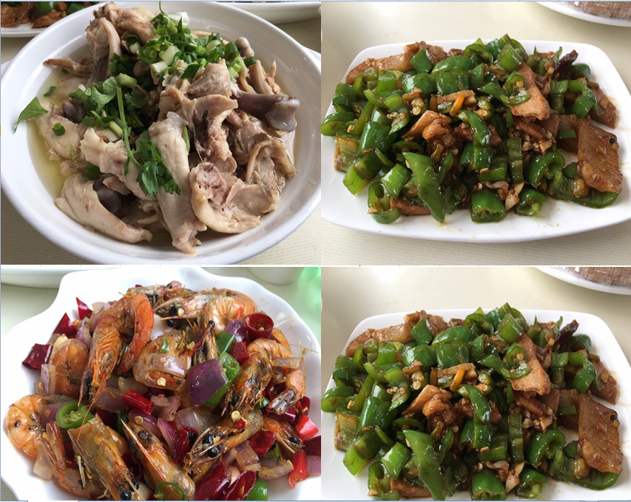

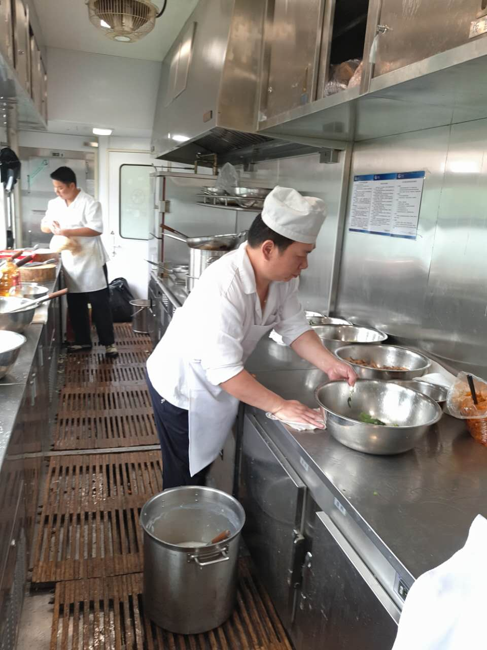

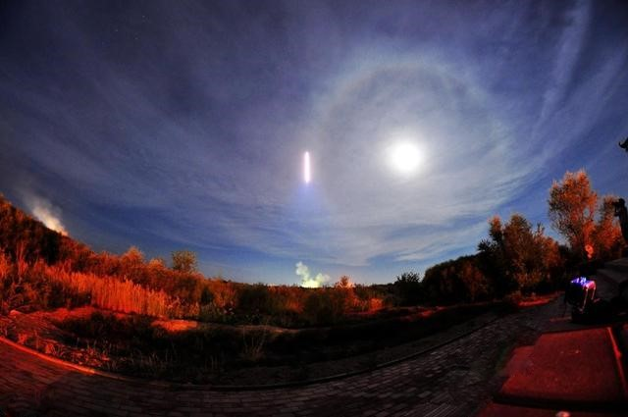

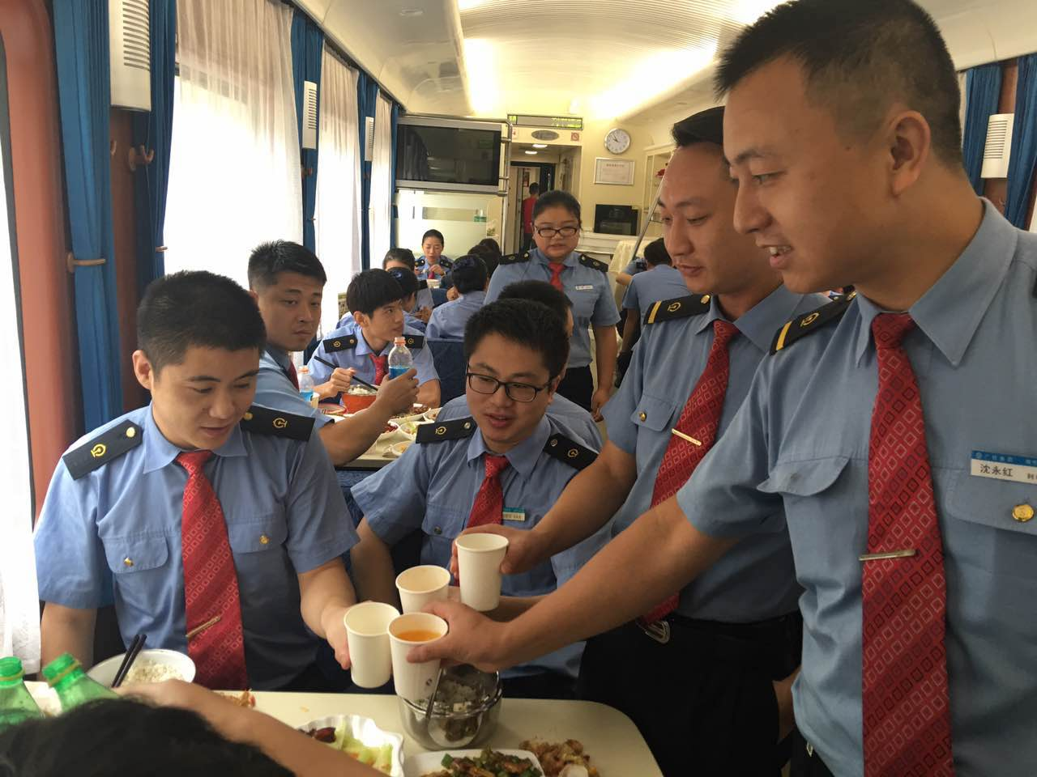

## 《中秋运兵进天山，广铁助力强军梦、中国梦！》

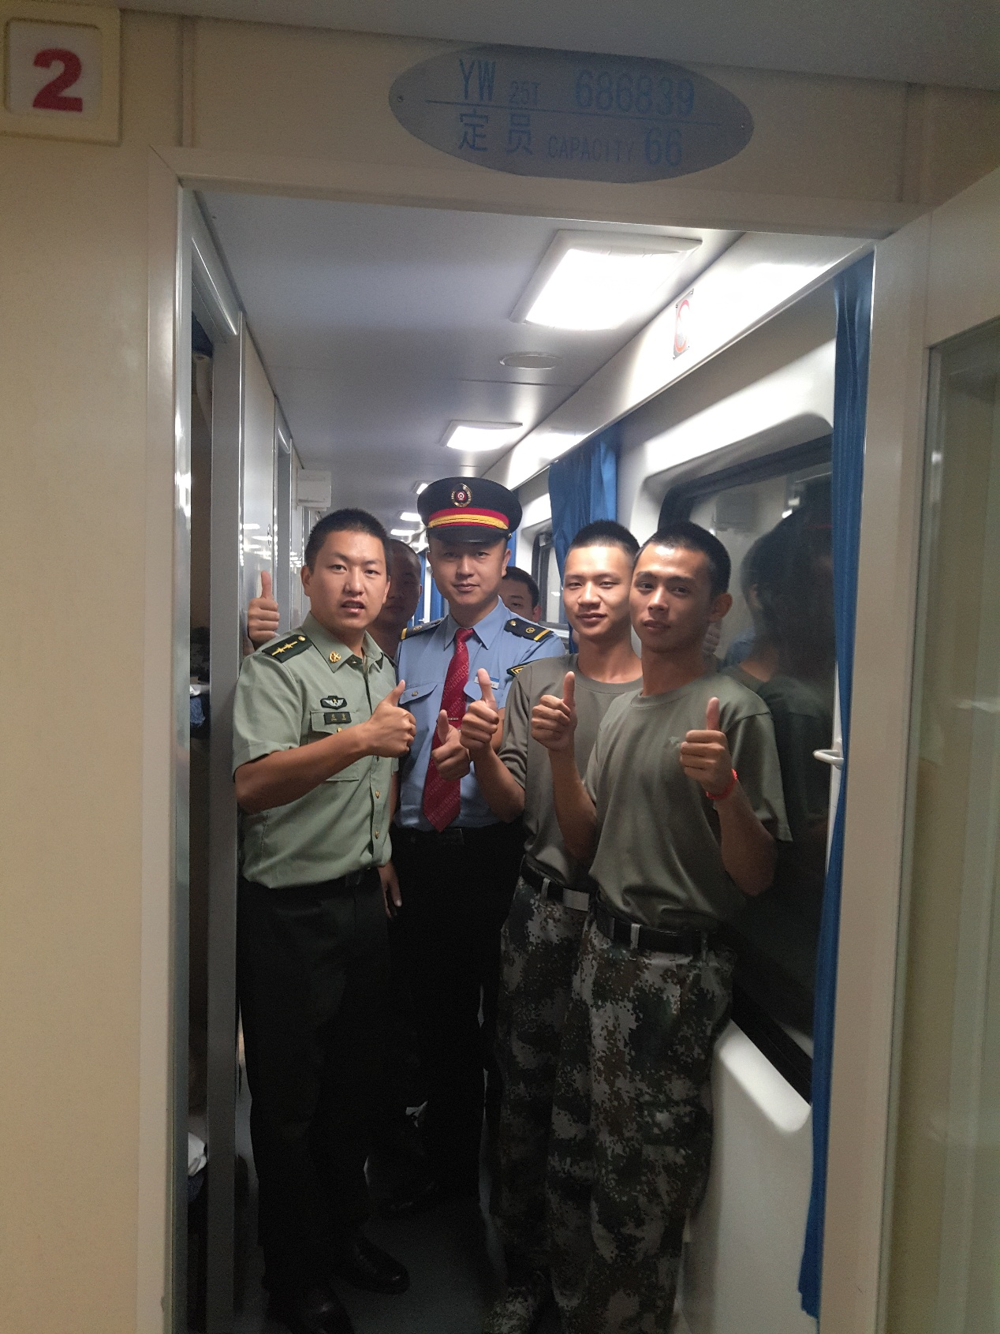

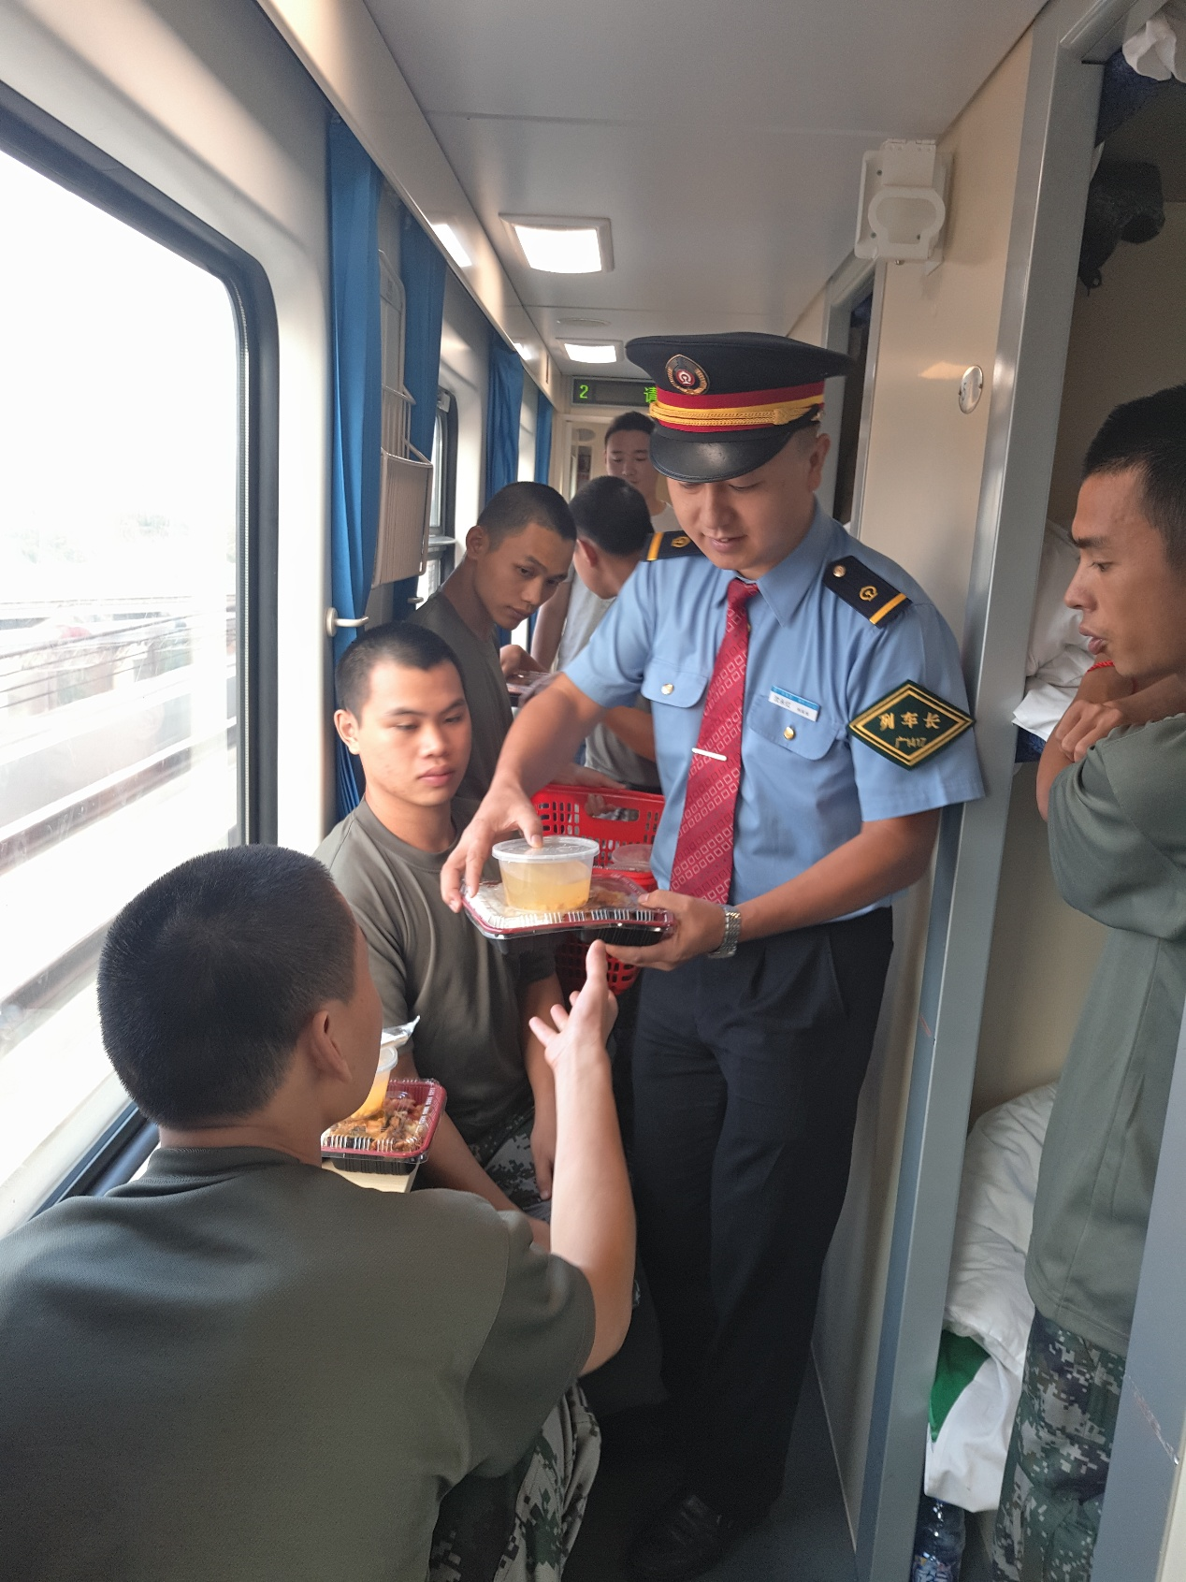

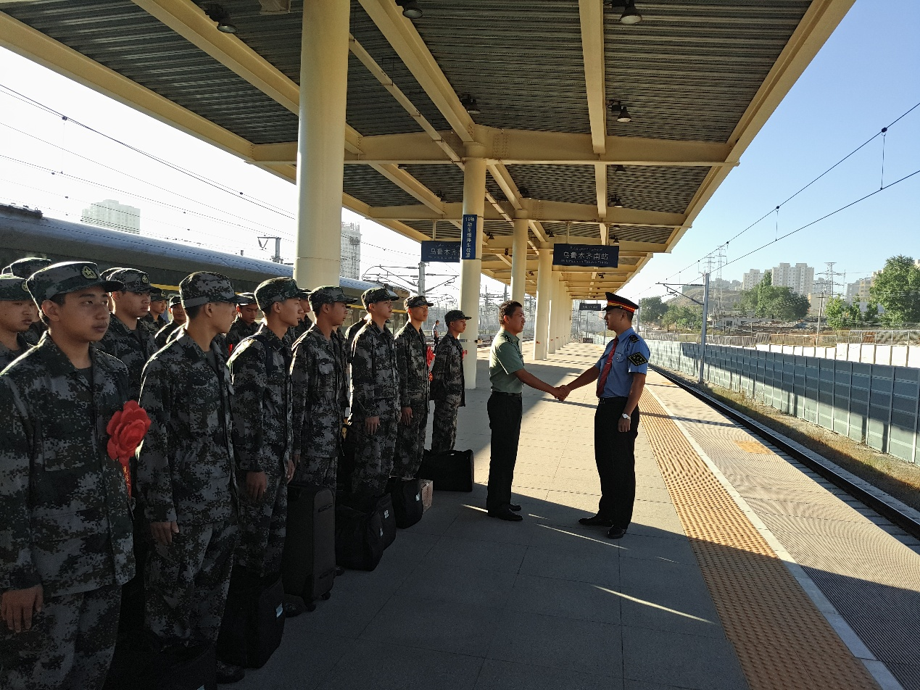

每逢佳节倍思亲，在这花好月圆，万家欢聚的时候，有那么一群人为了梦想，踏上寻梦的征程，他们是最可爱的入伍人民子弟兵，他们即将保卫着我们的国家，守护我们的安宁；而又有那么一群人，为了奉献，服务在漫长的铁轨上，忍受着不能与家人团聚的痛苦，无怨无悔的忙碌着，奉献着，他们就是低调的铁路人。而就在八月十五这一天，在这个本该万家团圆良宵赏月的佳节里，我们最可爱的子弟兵与默默奉献的铁路人相聚在狭窄但又温馨的车厢里，子弟兵们怀着报效祖国，无怨青春的豪情踏上军旅生涯，而甘愿奉献的铁路人，则为子弟兵们的征程默默奉献，真诚服务着。

2016年8月14日13点35分，Z230次列车准时到达韶关东站，迎接等候在那即将入伍的人民子弟兵，在列车还没进站之前，列车长就已经安排好工作人员整理好预留给新兵的卧具备品和铺位，做好卫生保洁工作，并在列车到站前加派人手到相应车厢去组织新兵上车和安顿行李。当列车准时到达韶关东站时，列车长亲自赶到2号车厢，与车站工作人员及地方人武部负责新兵运送的负责人，当面交接，沟通了解情况。据悉这些新兵是前往新疆服役的，将乘坐本次列车到达乌鲁木齐，期间正值中秋佳节，在得知情况后，列车长当即表示一定做好服务工作，让新兵们在入伍的列车上过好中秋节，一定让他们在入伍的列车上有家的感觉，同时安排餐车做好后勤保障，一路上确保伙食质量和口味。

一路上新兵们跟着列车过湖湘大地，越江汉平原，览洞庭湖水，观长江，领略湘楚文化；穿秦岭，驰骋关中平原，过六朝古都，穿梭于黄土高原，感受中华文明的古老和苦难；跨青藏高原，越戈壁，踏黄沙，观雪山，终进天山南北，在短短两天内新兵们领略到了祖国河山的壮丽，疆土之宽广，极大的激发了新兵的爱国热情，更坚定了其从军报国投身军旅的信念，正如部队的锦旗赠语上所言：“拥军情意浓，共创中国梦”。如果说子弟兵们是实实在在看得见的为实现强军梦，中国梦的追梦人，那么一路上列车工作人员的默默奉献，真诚服务，也为实现强军梦，中国梦贡献着绵薄之力，他们也是低调的追梦人，正是有着这样默默奉献，努力拼搏的追梦人们的不懈努力，中国梦将不是虚无缥缈的幻想，而是实实在在的可以实现的美好蓝图！

## 《平凡事暖人心》

----列车长沈永红贴心服务工作一小记

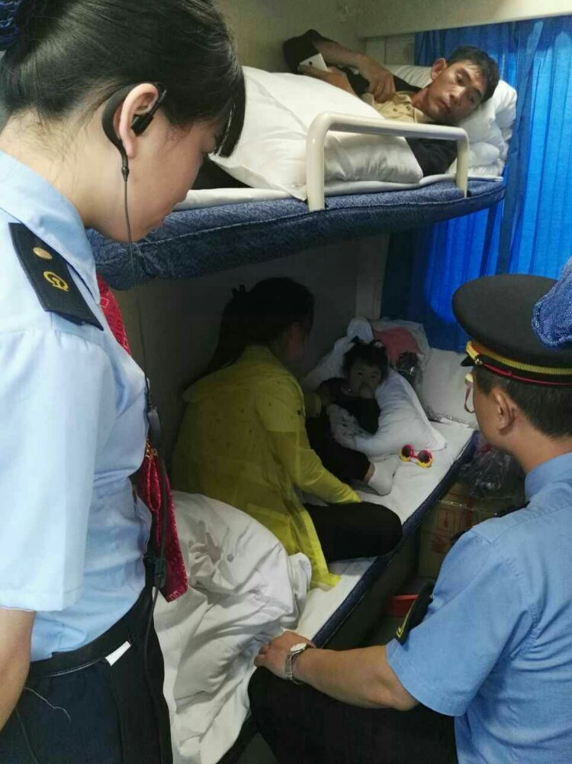

2016年7月7日下午，Z232次列车行驶在吐鲁番至哈密区间，9号车厢列车员告知车长有位旅客急需医务工作者的帮助。列车长沈永红听到后，放下手中工作，通过对讲机向9号列车员简单了解了旅客情况，得知一名旅客携带的小孩，正发高烧，旅客随身携带了药品，咨询列车上是否有医务人员，帮忙打一下针。得知这一情况后，列车长火速赶往9号车厢，当列车长来到该小孩身边时，那名担忧、焦躁、急求帮助的乘客，情绪瞬间得以安稳，紧皱的眉头慢慢舒展开来。

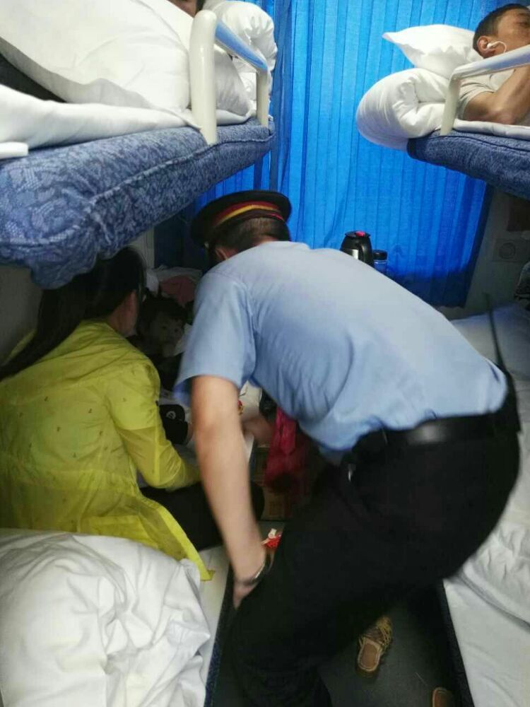

图为列车长询问发烧小孩情况

## 《一路有你》

在我没做乘务员之前，对这份职业了解并不深入，一直以为这不过是一项简单的程序化的工作，无非就是打扫卫生，检票和验票之类的活。实际作业之后使我对乘务员这份职业的认知有一个全面的提高。

第一点：千忙万忙，安全不忘。 作为一名新工在车上听得最多的就是安全，出乘会议以及接班前车长都会再三叮嘱我们注意安全，这也潜移默化的影响到了我。

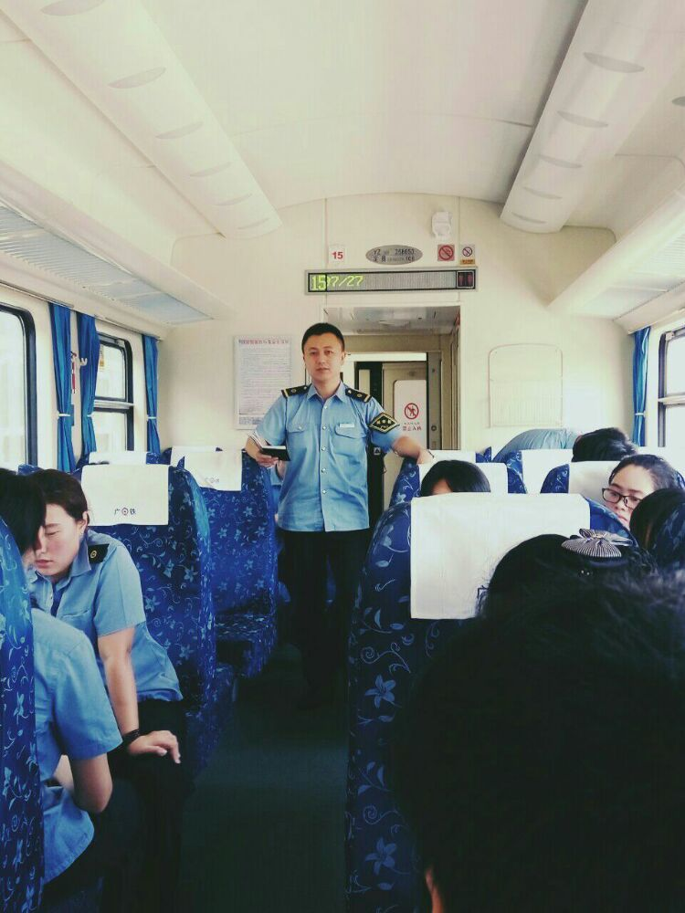

立岗安全宣传、行车安全宣传，包括乘务人员自身的安全。上班多一份责任，下班少一份担心；作业多一点认真，安全少一点隐患。没错，我们每一次的安全宣传都有可能避免旅客受到不必要的伤害。也许我们不能保证每一名旅客舒适的到达目的地，但我们一定要确保所有人都是安全到达的。

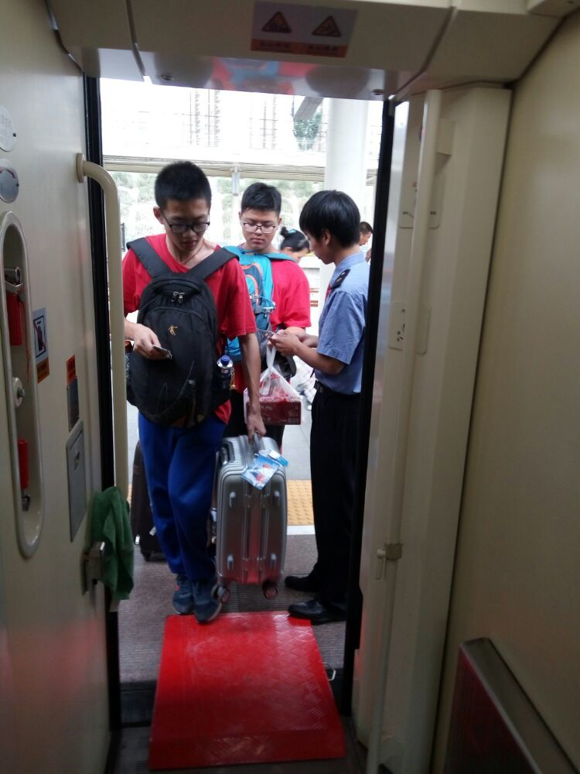

第二点：服务创造价值，微笑贏得信赖。 每一个岗位都有自己的作业标准，它阐明了从事这份工作岗位该做什么，做到什么标准程度，为旅客提供优质服务是我们的义务。也是我们的一项标准。 在工作中会有旅客提出各式各样的要求或询问各种各样的问题，如：列车时刻、停站时分、有没有卧铺、能不能充电等等问题和要求。这时我们必须做到首问首诉。做好服务的基础在于了解旅客心理、关心旅客、热爱旅客。做到眼勤、嘴勤、手勤、腿勤，尽量满足旅客提出的要求，让旅客感到宾至如归。

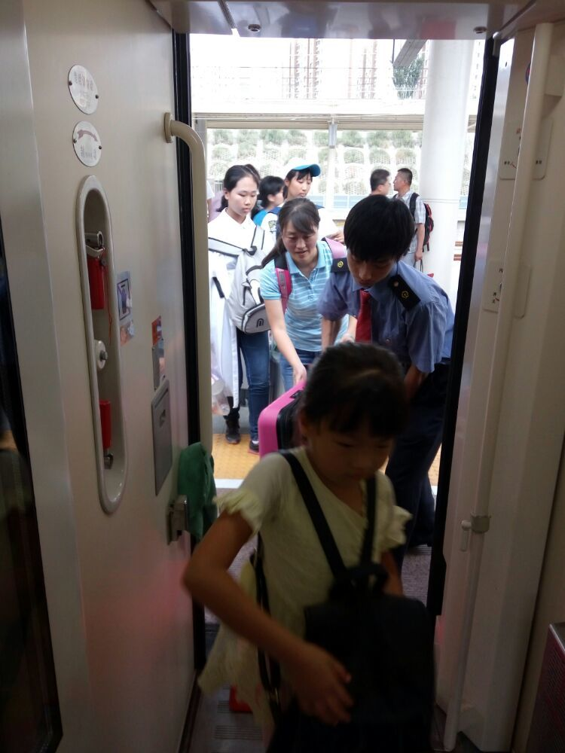

第三点：一份耕耘，一份收获。 空闲的时间我与朋友提及我的现状，他认为我的工作很是没出息，打扫卫生甚至去刷厕所。我回答他：只有没出息的思想，没有没出息的工作。对的，任何职业都有其存在的价值。通过我的劳动看到旅客舒适安全的到达目的地，我很开心。看到旅客尊重我的劳动成果，我很欣慰。到站是有旅客对我说声：辛苦了，我很满足。 在工作中我还有许多不足，我还要通过不断学习把所学运用到工作中，做一名合格的乘务员。

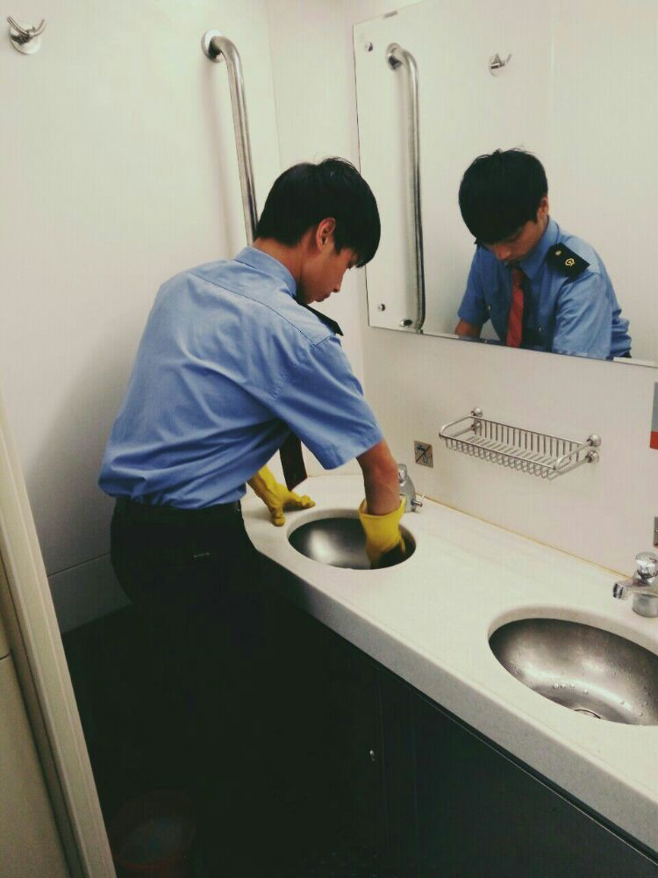

用我们的热心、爱心、细心、诚心来守护小朋友的笑容！

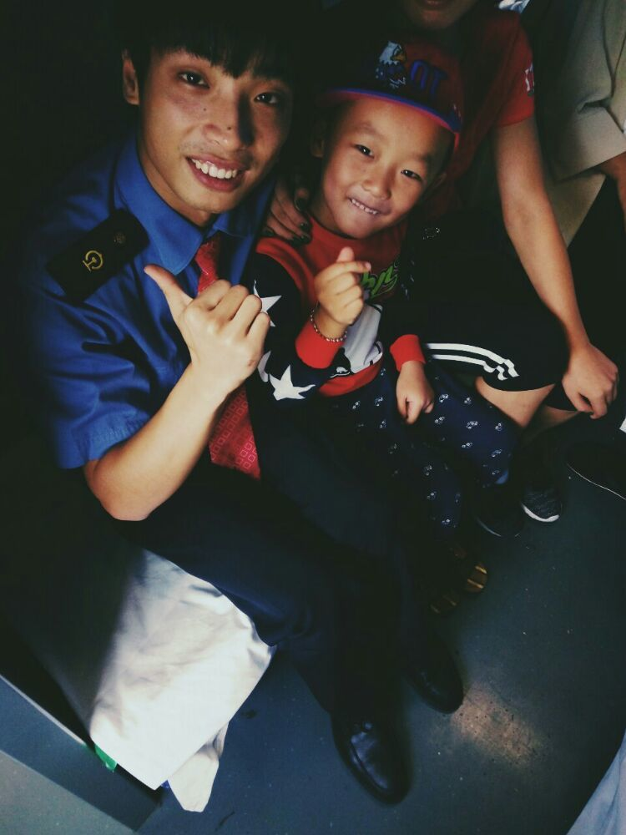

服务工作无小事，温馨体贴显真心！

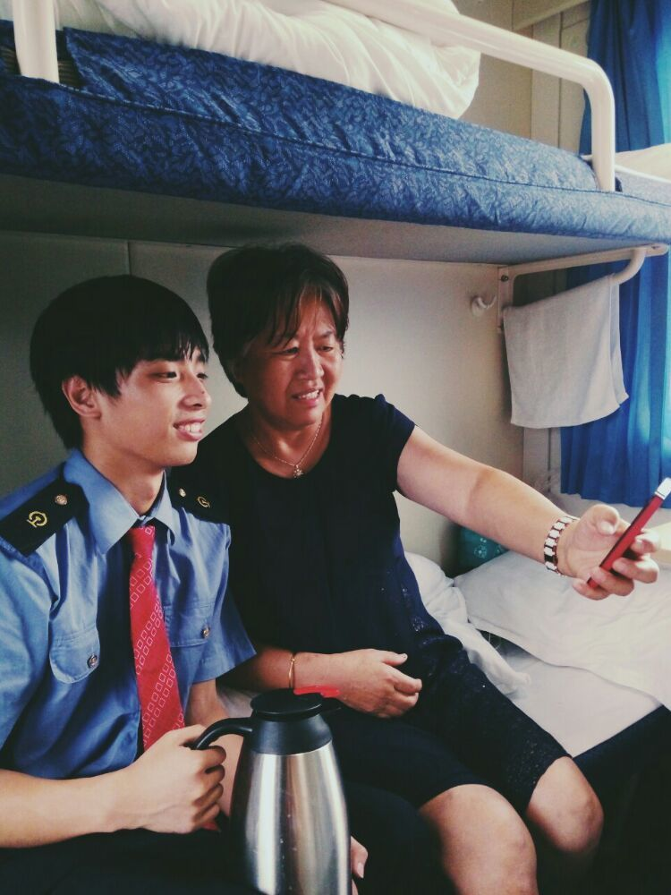

旅行的一家人为我们“点赞”

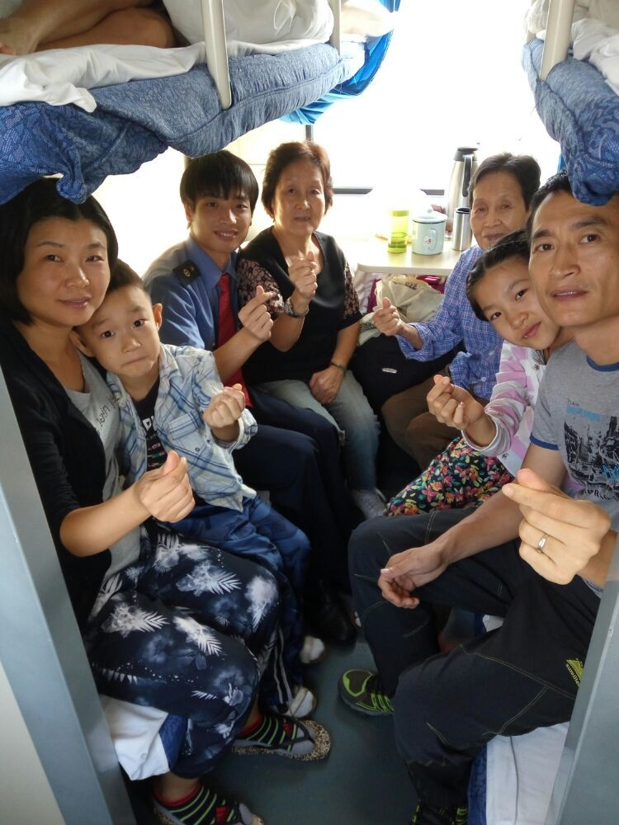

深乌二组：周想

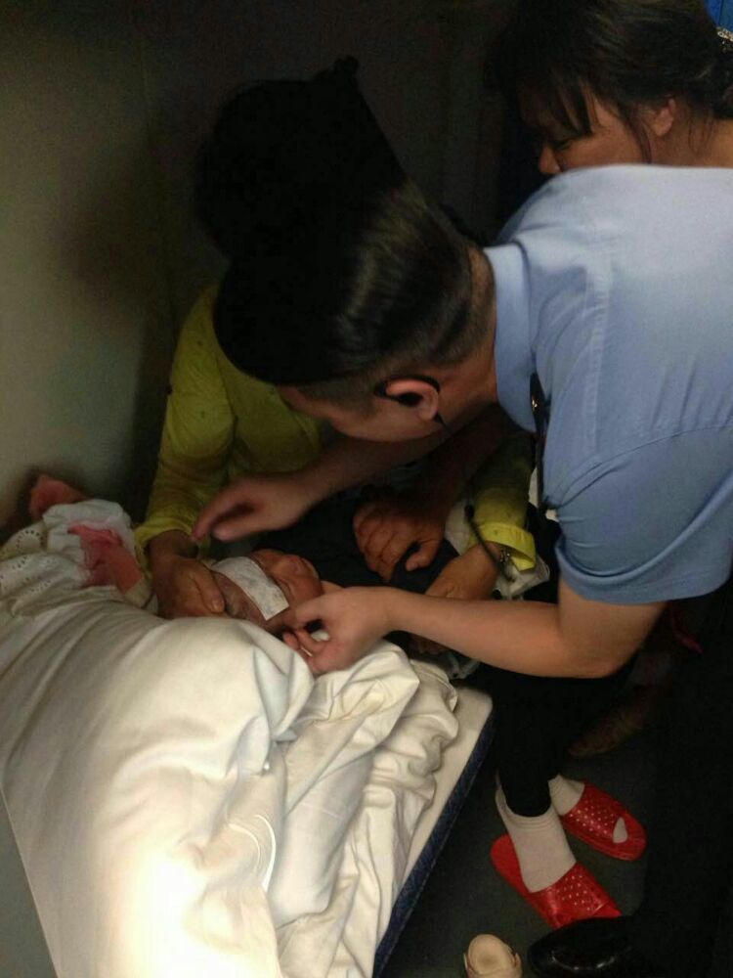

图为列车值班员陈进帮助旅客贴退热贴

一件平凡的小事，亦可以温暖旅客们的心；当遇有突发事件时列车工作人员就是旅客的定心丸。所以我们应坚定不移地贯彻落实“以服务为宗旨，待旅客如亲人”的理念，让旅客在旅行中感受到家一样的温暖！

# 第四期情系边疆

**媒体报道——**外媒报道两篇，其中的《退役特战队员遗落钱包，广播找寻物归原主》和《残疾留守孤寡老人站票乘车，广铁人员热心帮扶助回家》分别被铁道网刊登，《残疾留守孤寡老人站票乘车，广铁人员热心帮扶助回家》被华声在线和中华铁道网刊登，且被网易新闻和今日头天转载。

**本期导读**

一、【退役特战队员遗落钱包，广播找寻物归原主】

二、【残疾留守孤寡老人站票乘车，广铁人员热心帮扶助回家】

三、【骨干以赛代练强能力、增信心，新员工全程参与开眼见、打基础】

四、【媒体报道连接地址】

## 《退役特战队员遗落钱包，广播找寻物归原主》

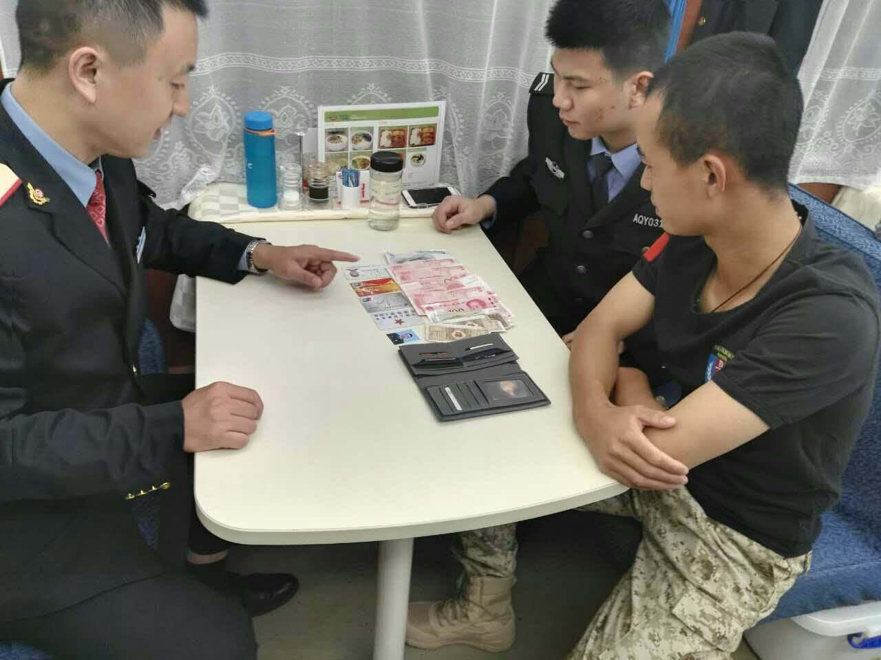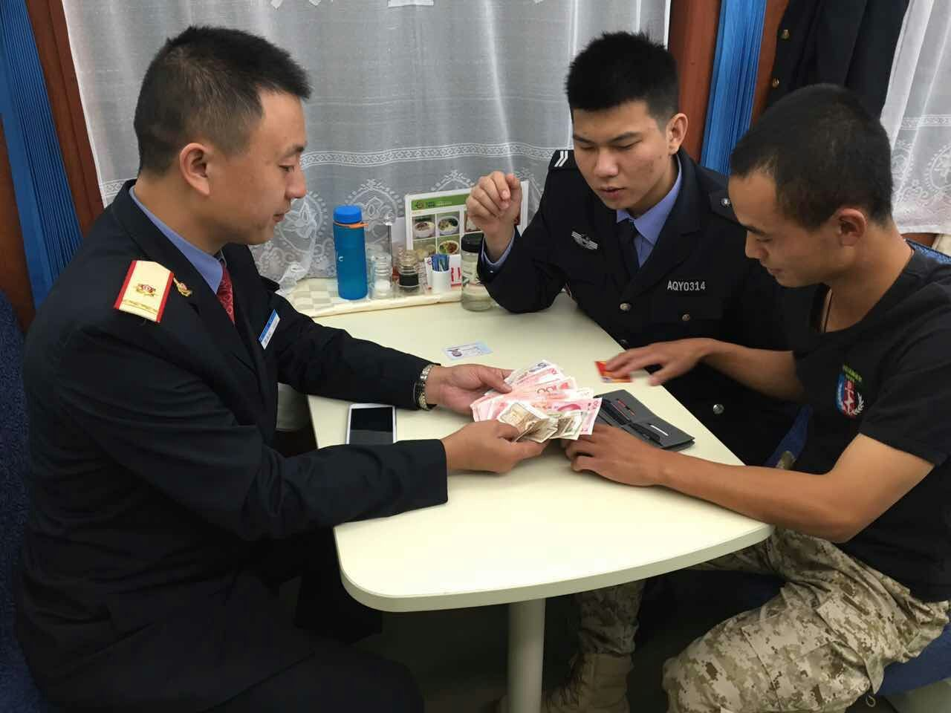

2016年10月17日，由乌鲁木齐开往深圳的Z232次旅客列车运行在宝鸡至西安区间，正值用餐高峰期，餐车人头攒动，用餐旅客很多，当餐车工作人员在收拾茶几时，发现一个无人认领的黑色钱包后，第一时间汇报列车长沈永红，沈车长立刻会同乘警到场对旅客遗失物品进行清点，发现内有现金1000元，银行卡3张及身份证，其中银行卡中有一张是退伍军人安置专用。

沈车长立即通过广播寻找失主，在广播的再三寻找下失主现身，原来丢失财物的是一名退役特战队员，在沈车长和乘警确认相关信息后，归还给了该特战队员，找回钱包的特战队员很是感激，尤其是对退役安置专用银行卡的失而复得高兴不已，对车上工作人员高度负责的行为也给予高度评价。

## 《残疾留守孤寡老人站票乘车，广铁人员热心帮扶助回家》

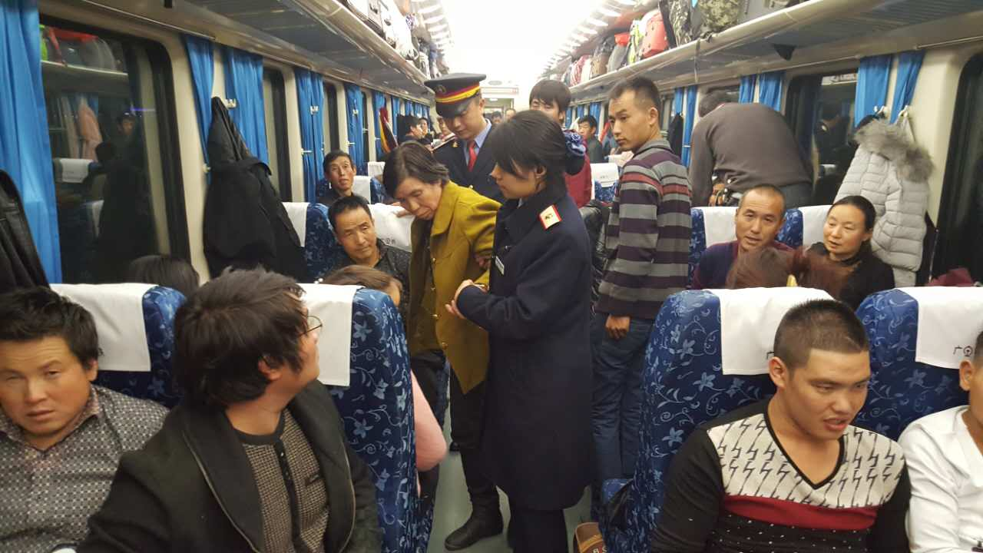

车长及列车员扶助老人

2016年10月27日15点25分， 由广铁集团广九客运段担当的乌鲁木齐开往深圳的Z229次旅客列车到达兰州车站，由于列车途径的兰新客专线遭遇今年的第一场大雪，导致列车晚点4小时，列车一到站，大批的旅客涌向车厢，正当15号车厢乘务员在车门查验票时，一位步履蹒跚、移动迟缓的老年旅客引起了乘务员的注意，见此情况，立即组织其他旅客让步，优先扶助老人家上车，同时通知列车长告知其有一位特殊重点旅客，车长收到消息后立即前往15号车厢帮忙搀扶老人。

经了解该旅客是年近70的农村留守孤寡老人，双腿行动不便，买的是兰州前往宝鸡的无座票，由于列车晚点4个小时，老人已经等的快体力不支了。得知情况后列车长立即安排铺位，亲自和乘务员搀扶老人从拥挤的硬座车厢前往卧铺车厢。到达卧铺车厢后，特意叮嘱该车厢的列车员，一路上照顾好老人家，时刻注意老人家的情况，并且安排相邻车厢的女乘务员协助，并告知如果老人如厕不便，一定要搀扶陪同。一路上列车员主动递送开水，做好各项服务，主动问询主动帮忙，周到热情的服务，使老人的旅行舒适方便，让老人全然不要担心身体上的行动不便。

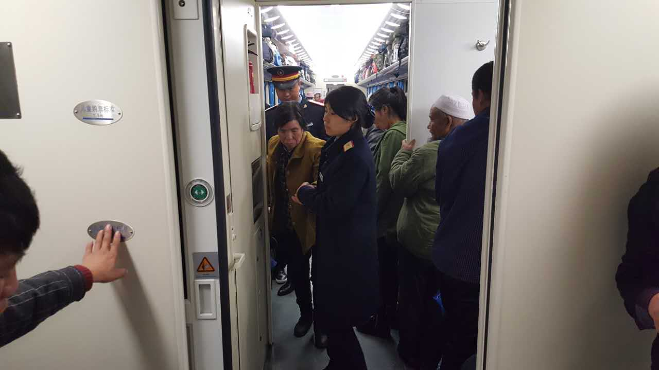

列车员搀扶老人入厕

留守孤寡老人是现在社会上的一个痛点，他们生活比较困难，需要全社会去关注和爱护。铁路部门是社会组织中的一个大分子，每个职工的把关爱留守老人潜移默化的植入的日常的工作中，在平时工作中一件小小的帮扶，一个个不经意的举动，一次次潜意识的援手，也是对他们的帮助。

## 《骨干以赛代练强能力、增信心，新员工全程参与开眼见、打基础》

为参加11月8日段举行的消防应急实作竞赛，深乌二组的全体大学生和社会实习生一大早就在车班骨干的带领下早早的就从深圳赶到广州东，精神抖擞来到了比赛场地，全然忘却了五天的奔波和因列车晚点安抚旅客情绪造成的身心疲惫。

安全是铁路运输的前提，而消防安全是铁路安全运输的重中之重，车班自成立以来就非常重视消防安全，对此次消防应急实作竞赛也非常重视，早就提前布置、预先安排。由于我们值乘的车次运行距离远，客流量大，沿途气候变换频繁，特别是要达到的目的地乌鲁木齐地处新疆腹地，处于全国反恐维稳的第一线，我们更要加强相关的应急处理预案的演练，切实提高全员的实际处置能力，特别是新员工，他们刚参加工作，没有相关的实作能力，通过全程观摩此次段举行的消防应急实作竞赛，亲自体验模拟逼真的实战场景和现场实际操作灭火器材，切实提高处置消防应急突发事件的能力，车班骨干则通过与兄弟单位的竞赛进一步掌握了对消防器材的使用方法，提高了处理突发消防事故的能力和信心。

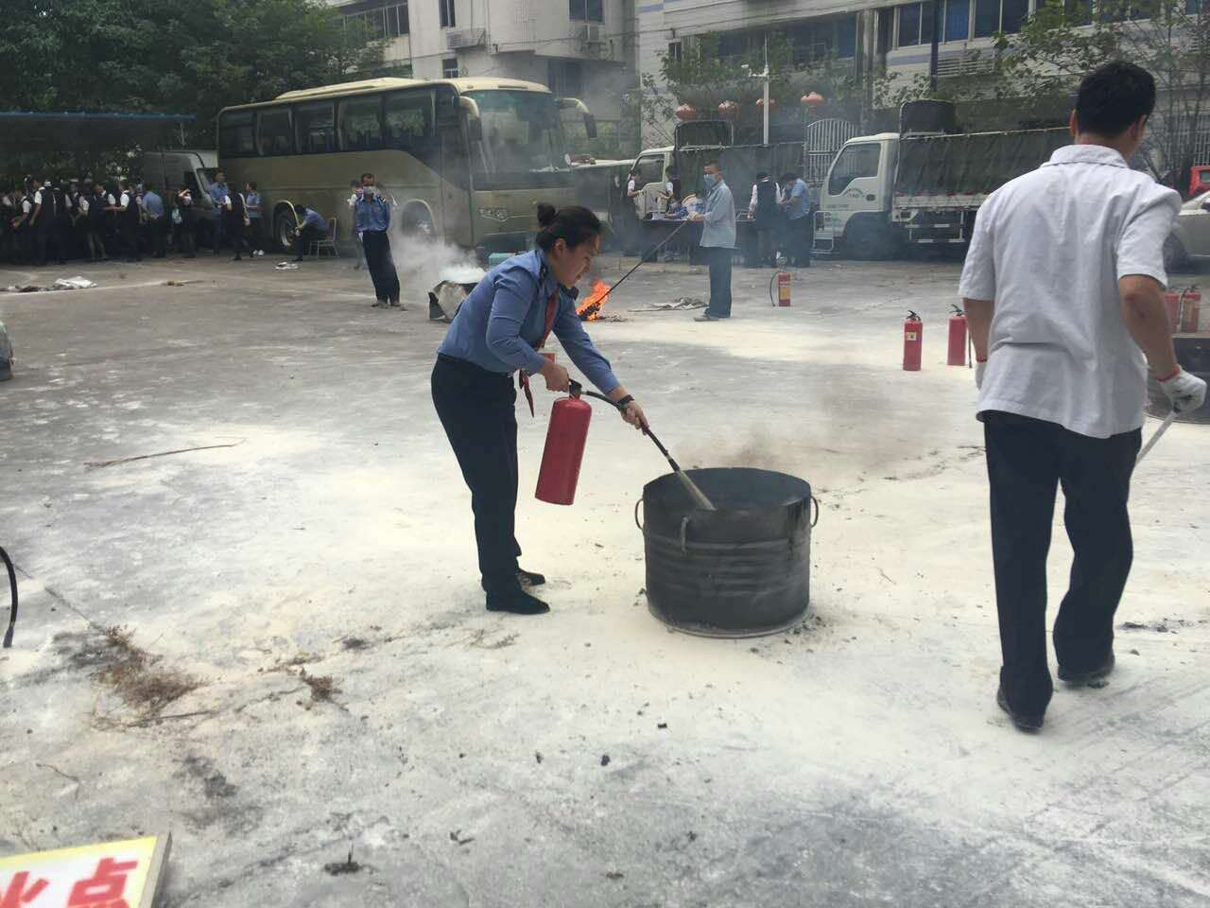

图表 1广播员孙萌

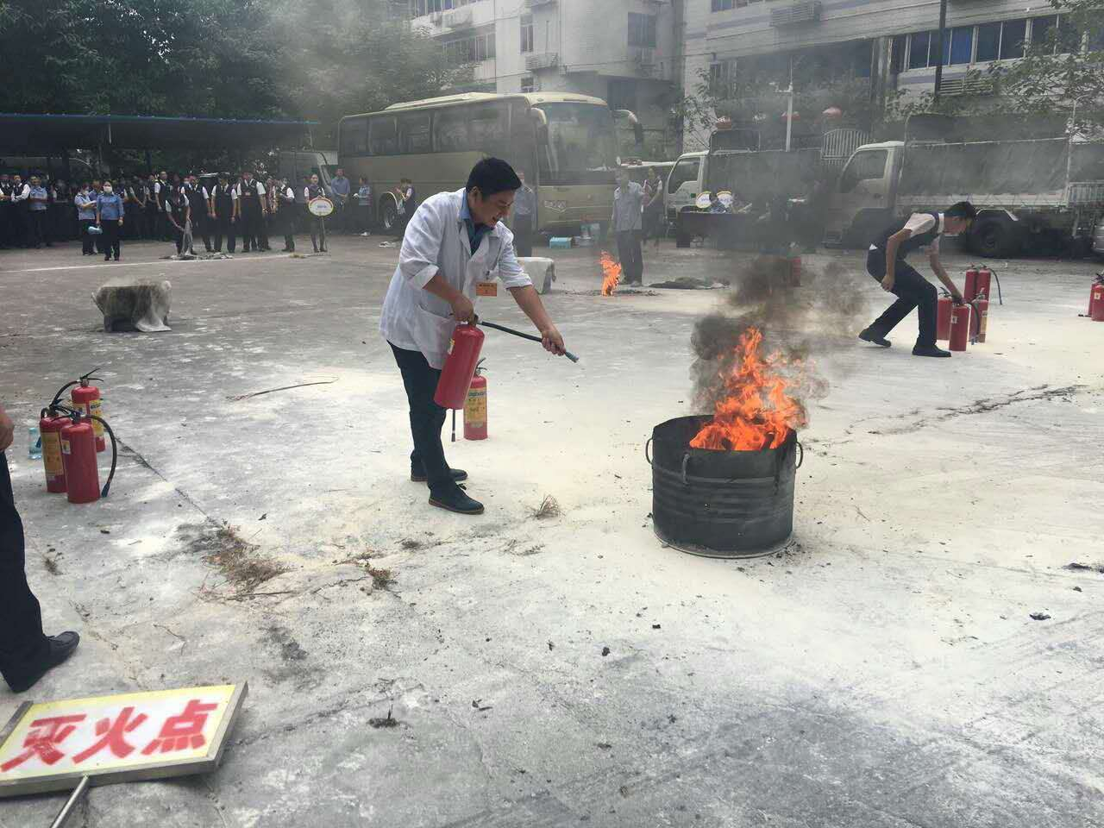

图表 2餐车师傅

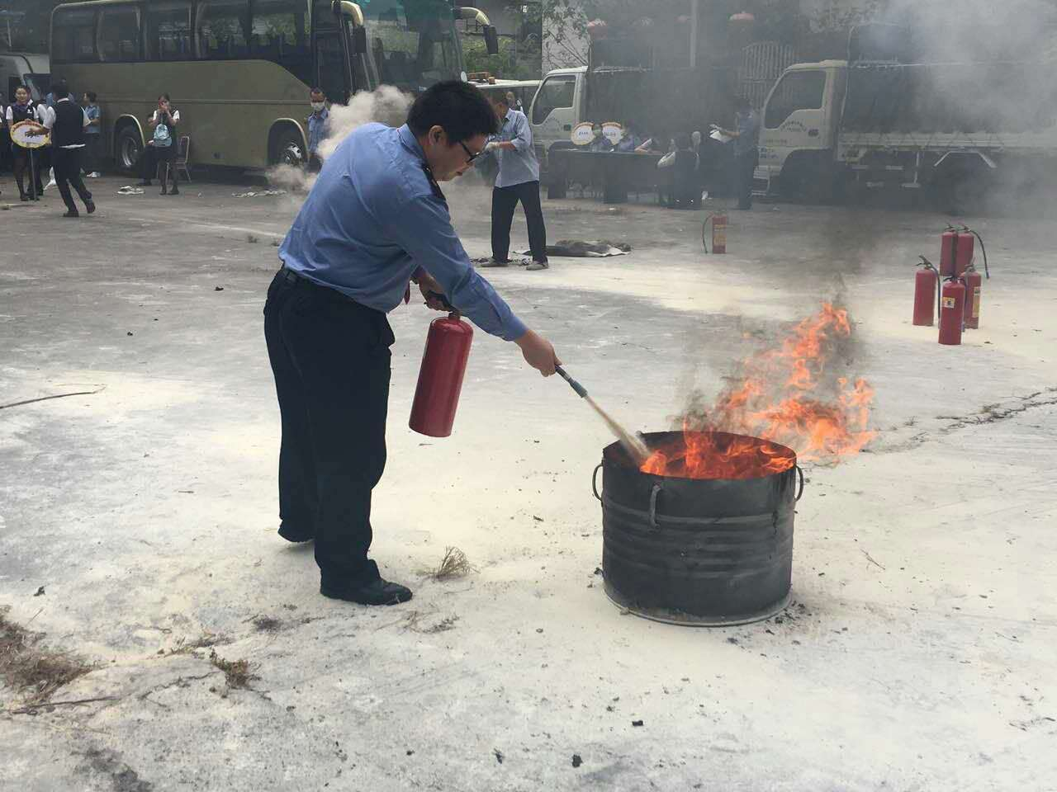

图表 3班长刘晶晶

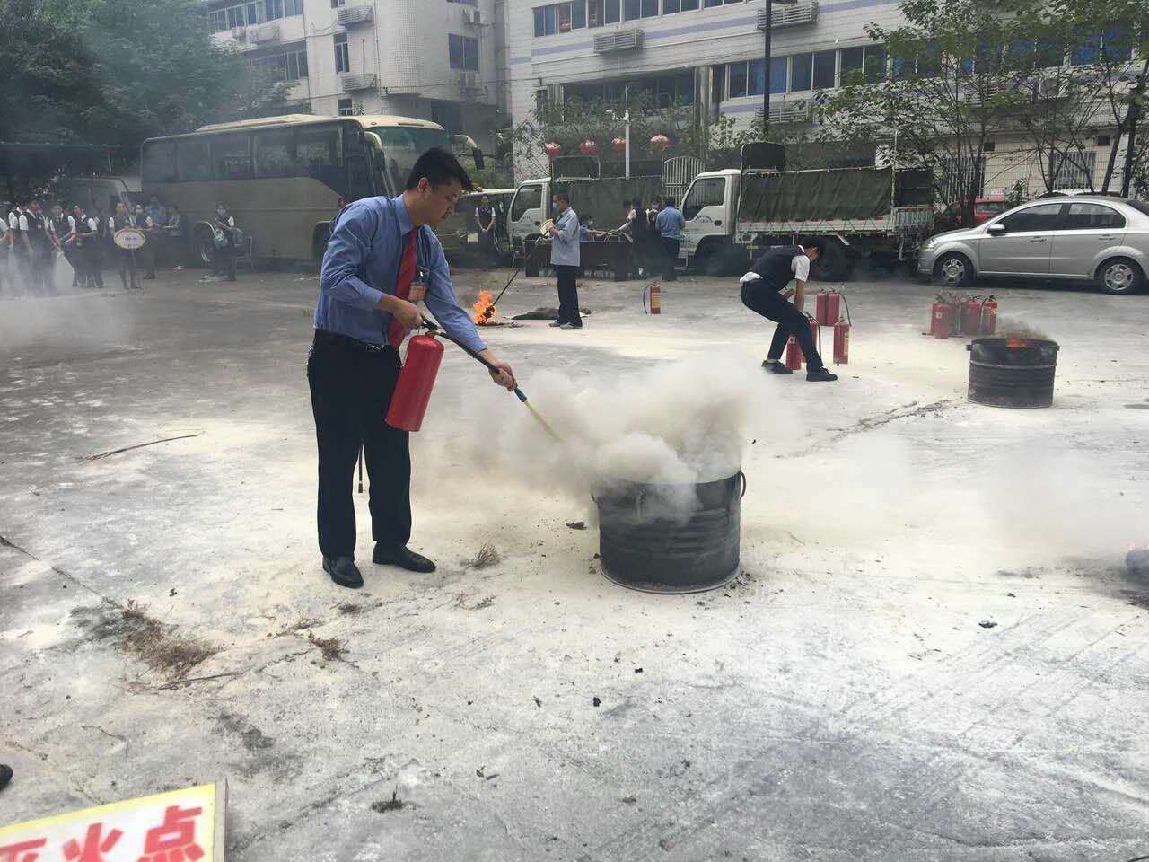

图表 4列车员曾琼

## 《媒体报道连接地址》

铁路网刊登的《退役特战队员遗落钱包，广播找寻物归原主》网址：

http://m.tielu.cn/2/117987.html

铁路网刊登的《残疾留守孤寡老人站票乘车，广铁人员热心帮扶助回家》网址：

<http://news.tielu.cn/yixian/2016-10-31/118790.html>

华声在线刊登的《残疾留守孤寡老人站票乘车，广铁人员热心帮扶助回家》网址：

<http://news.voc.com.cn/mobile/article/201610/201610310941425687.html>

中华铁道网刊登的《残疾留守孤寡老人站票乘车，广铁人员热心帮扶助回家》网址：

<http://szzhan.sytlw.com/sytlw/info/2016/1031/123132.html>

网易新闻转载《残疾留守孤寡老人站票乘车，广铁人员热心帮扶助回家》网址：

<http://3g.163.com/touch/article.html?docid=C4MQVTV4000187VG&qd=pc_adaptation&refer=https%3A%2F%2Fso.m.sm.cn%2Fs%3Fq%3D%25E6%25AE%258B%25E7%2596%25BE%25E7%2595%2599%25E5%25AE%2588%25E5%25AD%25A4%25E5%25AF%25A1%25E8%2580%2581%25E4%25BA%25BA%25E7%25AB%2599%25E7%25A5%25A8%25E4%25B9%2598%25E8%25BD%25A6%26uc_param_str%3Ddnntnwvepffrgibijbprsvdsme%26from%3Ducframe>

今日头天转载《残疾留守孤寡老人站票乘车，广铁人员热心帮扶助回家》网址：

<http://www.toutiao.com/a6347143403595710722/>

# 第五期情系边疆

## 心脏病旅客突感不适，站车接力保平安

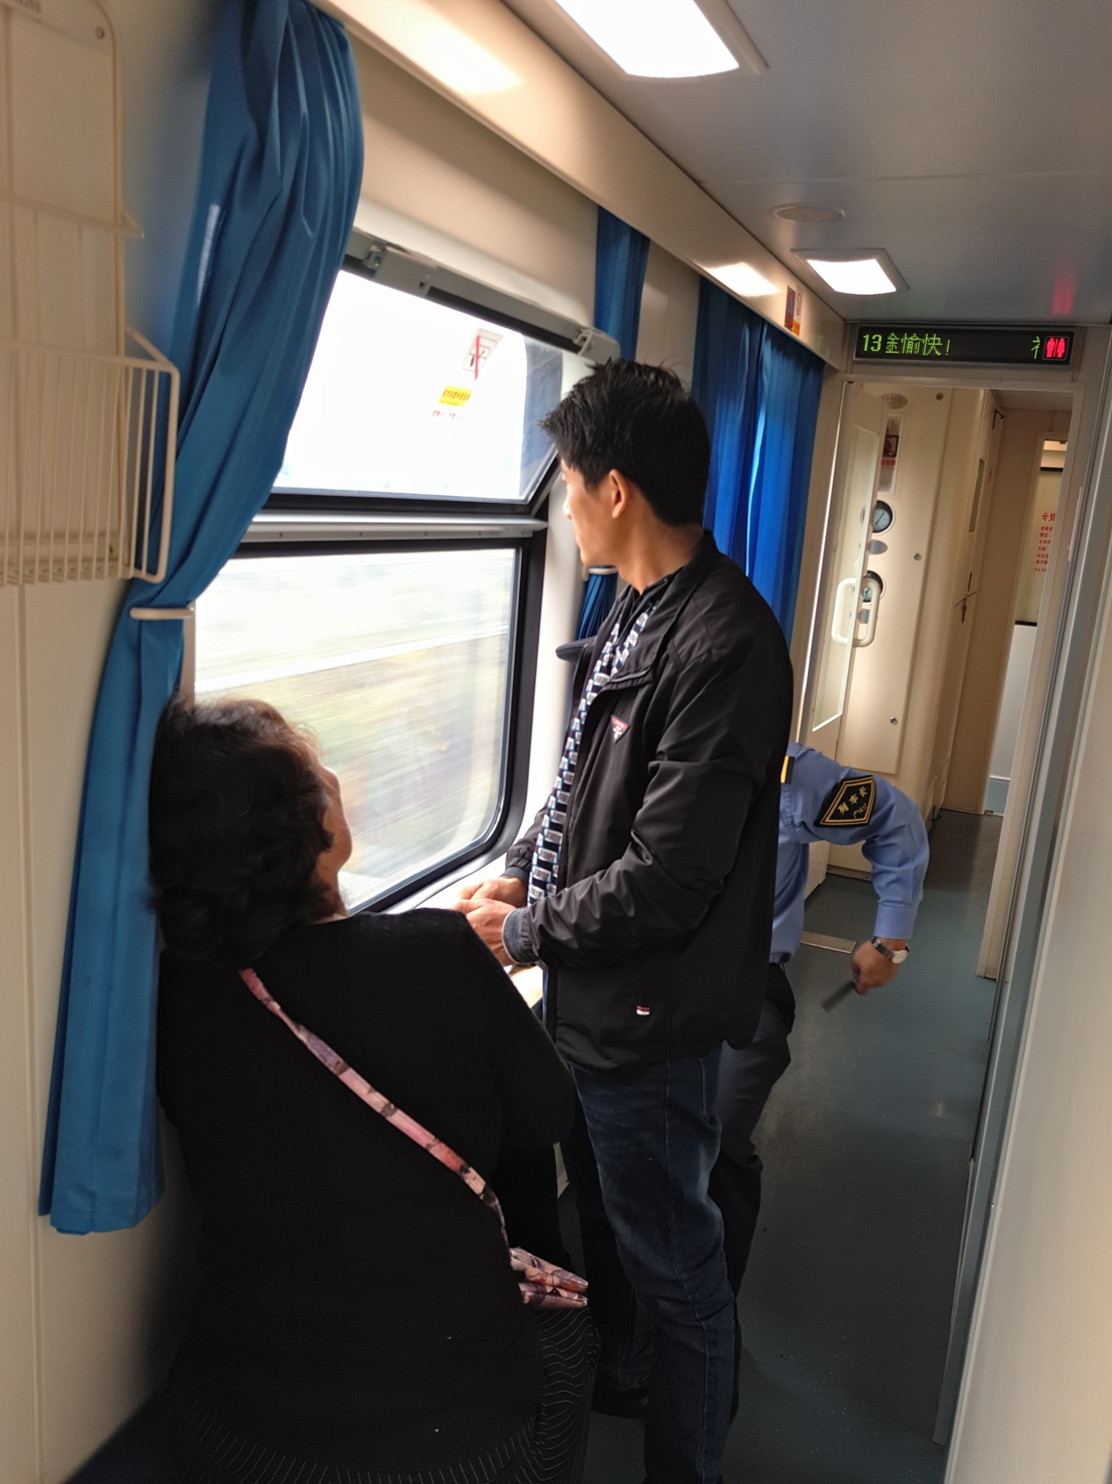

Figure 1医生诊断病情

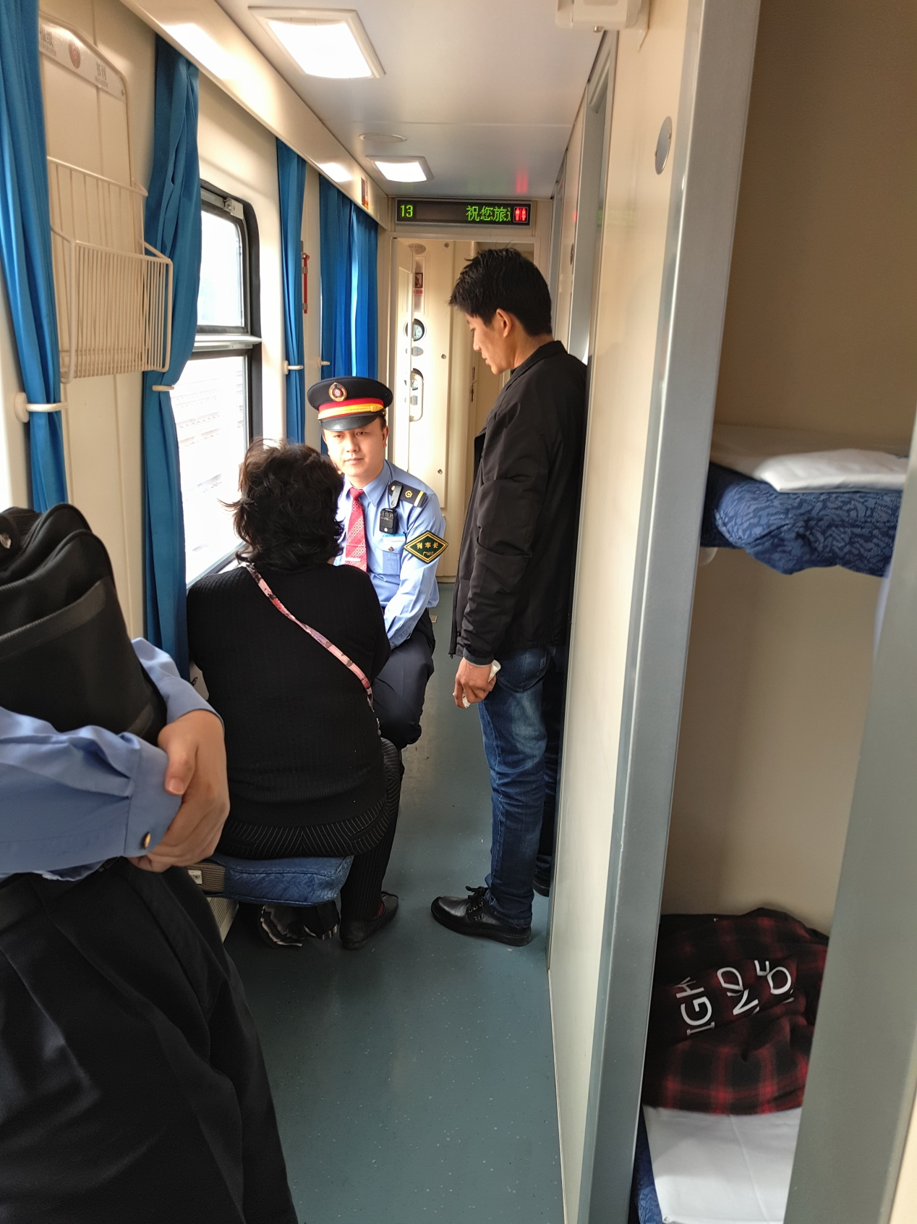

Figure 2列车长和医生看护性脏病患者

2016年11月13日由广铁集团广九客运段当担的深圳开往乌鲁木齐的Z230次列车，刚从深圳开出半小时左右，12车厢的一位大妈，捂着胸口，揣着粗气的来到13号车厢，询问列车员车上是否有定心丸，列车员见大妈脸色不佳，呼吸困难的样子，立马了解具体情况。

原来该旅客患有心脏病，由于匆忙上车，且行李较多，上车后突感胸口不适，才发现忘记携带救命的药丸了，而且还是孤身一人，得知情况后列车员立即报告列车长，列车长马上赶到现场，由于列车上条件有限没有相关药物，而旅客情况不佳，于是车长立刻通过广播寻找医生的帮助。不一会儿旅客中有听到广播的好心医生赶到了，在经过初步诊断后，医生建议旅客立刻下车去医院接受治疗，防止病情恶化，于是列车长立即联系前方停车站广州站，告知有一位患有心脏病的疾病旅客，请做好急救准备，同时列车长把旅客扶到靠近窗户的地方，打开窗户，加强空气流通，缓解旅客呼吸困难的症状，一直照看着旅客。很快列车到达广州站，车站早已经准备好急救车，等车一停稳，立马就把旅客送往急救车，开往医院治疗。最终在站车的接力帮助下该心脏病旅客平安无事，最后安全到家。